ctaLSTM_V5_20170110_fengzp_test012_Report

一、交易日志截图：
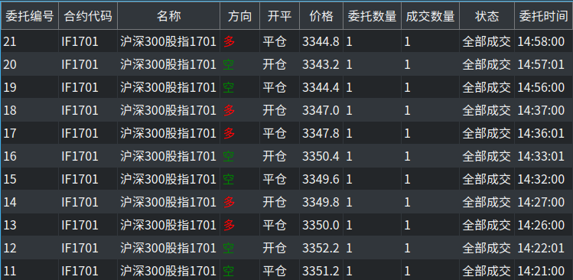
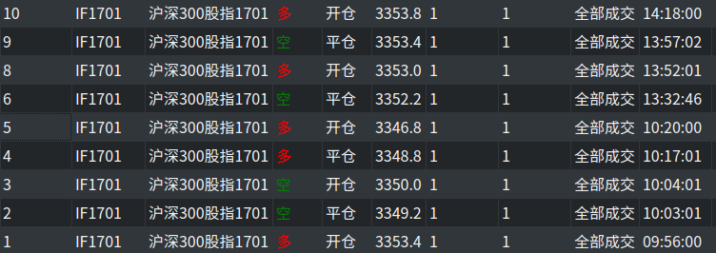

二、所持资金额截图：

三、统计事项：
1.日交易次数： 共10笔。
详细交易过程：
（1）买多，输4.2个点
（2）买空，赢1.2个点
（3）买多，赢5.4个点
（4）买多，赢0.4个点
（5）买多，输2.6个点
（6）买空，赢2.2个点
（7）买多，输0.2个点
（8）买空，赢2.6个点
（9）买多，输2.6个点
（10）买空，输1.6个点
2.日交易胜率：10笔中赢了5笔，胜率为50%.
3.日内交易累积胜点数：11.8
日内交易累积败点数：11.2
日内交易点数总计：赢0.6

四、行情交易过程：
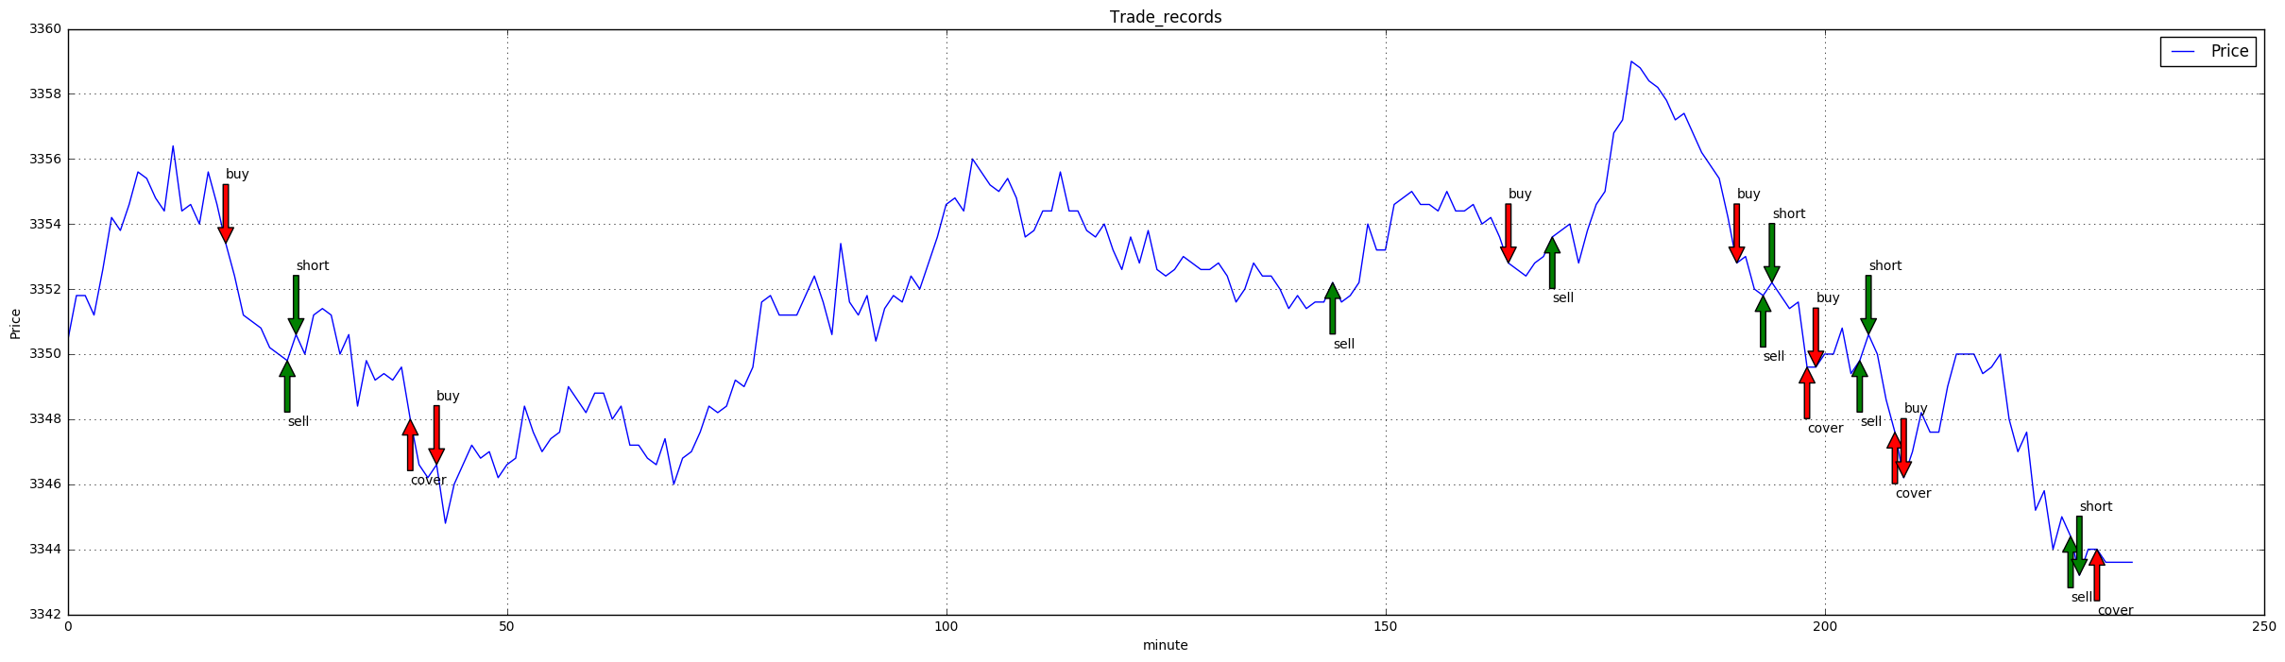

五、交易成败原因：
比昨天的预测结果相差很多，趋势预测正确的只在一半左右。
六、优化和改进目标：
因为用的是和昨天同样的策略，所以依然是训练分类过于主观，不够合理的问题。

